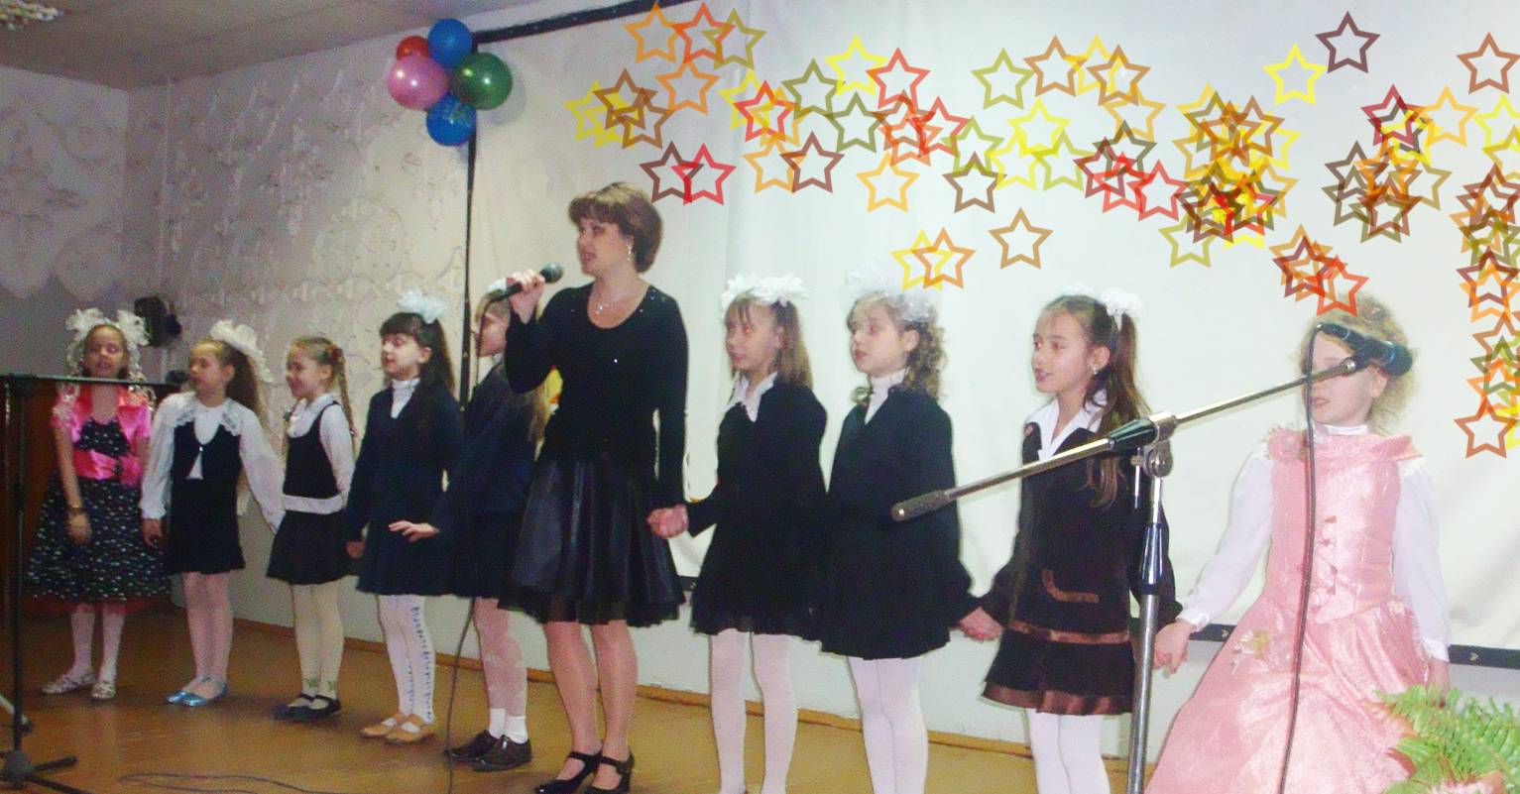

ПОСТАНОВКА МИНИ-ОПЕР, МЮЗИКЛОВ МЛАДШИМИ

ШКОЛЬНИКАМИ

(Из опыта работы учителя музыки Голубчик Т.В.)

Составитель: Голубчик Т. В.,

Учитель музыки



Г. Быхов

В брошюре предоставлены материалы из опыта работы учителя музыки Голубчик Т.В. по теме: «Постановка мини-опер, мюзиклов младшими школьниками», которые предназначены учителям музыки, руководителям театральных кружков, для развития творческих способностей детей.

Содержание:

1. Введение
2. Цели
3. Задачи
4. 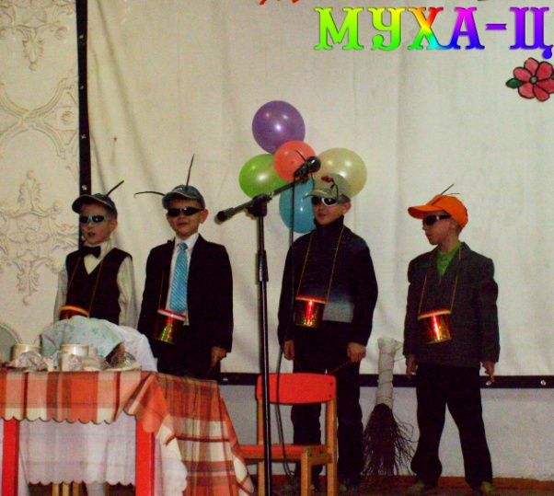проект оперы

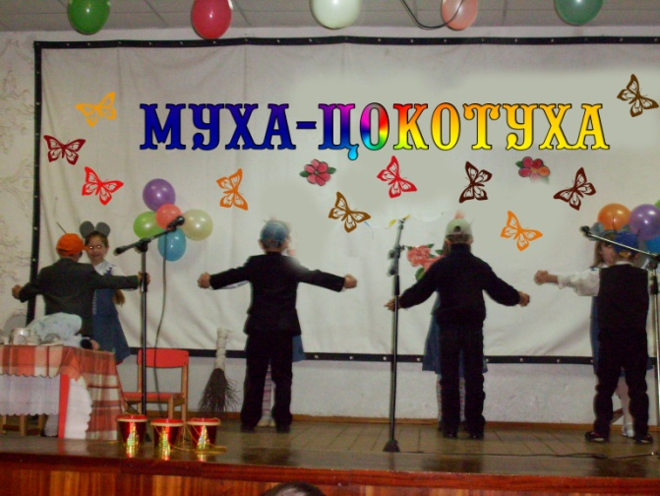

1

Литература:

1. Абдуллин, Э. Б. Теория музыкального образования / Э. Б. Абдуллин, Е. В. Николаева. – М., 2004.
2. Бондаревская, Е. В. Гуманестическая парадигма личностно-ориентированного образования / Е. В. Бондаревская // Педагогика. – 1997. - № 4. – С. 11 – 17.
3. Ветлугина, Н. А. Музыкальное развитие ребёнка / Н. А. Ветлугина. – М., 1967.
4. Гажим, И. Ф. Ещё раз о цели музыкального образования / И. Ф. Гажим // Теория музыкального образования. – М., 2004. – С. 220 – 233.
5. Суслова, Н. В. Музыкальное мышление и методика его развития у младших школьников / Н. В. Суслова, В. М. Подуровский // Психологическая коррекция музыкально-педагогической деятельности. – М.,

2001 .

14

ЗАКЛЮЧЕНИЕ.

Разыгрывая по ролям драматическую основу, дети охотно включаются и в исполнение песен, танцев, речитативов, игру на музыкальных инструментах и т. д. Это позволяет не только способствовать разноплановому обогащению впечатлений от встречи со знакомым сюжетом, но и формированию у детей творческого восприятия при столкновении с привычными атрибутами – сказочной завязкой, её последующей художественной разработкой, новыми представлениями её героев, характеристики которых с помощью музыкального искусства станут несоизмеримо богаче.

Младший школьный возраст чрезвычайно важен для последующего овладения человеком музыкальной культурой. Если в процессе музыкальной деятельности будет развито музыкально – эстетическое сознание детей, это не пройдёт бесследно для их последующего развития, духовного становления.

Общество заинтересовано сохранить и передать будущим поколениям духовные ценности, в том числе музыкальную культуру. Дети должны развиваться через познания культурного наследия.

13

ПОСТАНОВКА МИНИ-ОПЕР, МЮЗИКЛОВ МЛАДШИМИ ШКОЛЬНИКАМИ

Театральное искусство оказывает огромное воздействие на эмоциональный мир ребёнка. Занятия театрализованной деятельностью развивают его память, внимание, совершенствуют речь и пластику движений, способствуют раскрытию творческих способностей.

Необходимо как можно раньше воспитать у детей уважение и интерес к музыкальным шедеврам, которые не стареют вот уже несколько веков, надо обязательно обогащать их собственный музыкальный опыт, приобщая детей к знаниям содержания самых известных опер и вовлекать к их постановке. Наиболее занимательными в этом плане для детей являются произведения, созданные на основе сказочных сюжетов. Несмотря на то, что музыка опер и балетов, как правило, является созданной композиторами в расчёте на «взрослую» аудиторию, при соответствующих пояснениях она хорошо воспринимается младшими школьниками, находя нужный эмоциональный отклик.

2

Опера - это и пение, и симфоническая музыка, в ней есть и драматическое действие и немного балета. Но больше всего пения. Опера обычно имеет серьёзное содержание. Но есть ещё маленькие оперы – оперетты. Все они легче, веселее. Содержание их часто пародийное, а музыка – весёлая и увлекательная, лёгкая, жизнерадостная. В опереттах часто встречаются небольшие песенки, марши, танцы (менуэты, полонезы, кадрили, галопы, вальсы и др.) В оперетте герои не только поют, но и говорят. В опере бывает плохой конец, а в опереттах – всегда хороший, счастливый и весёлый. Постановку таких оперетт и нужно предлагать младшим школьникам.

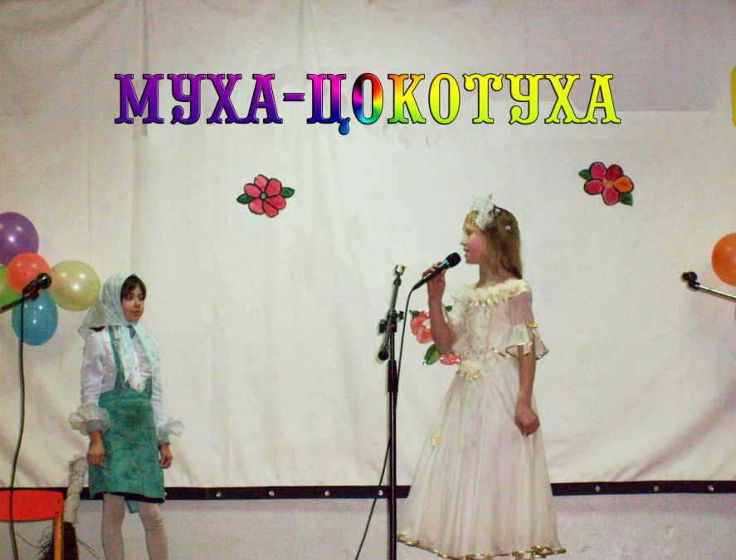

3

ИГРА НА МУЗЫКАЛЬНЫХ ИНСТРУМЕНТАХ.

Оперетта иногда включает игру на музыкальных инструментах. В процессе такой игры у детей активизируется слух, развиваются эстетический вкус, чувство ритма, тембра, динамики, музыкально-слуховые представления, развиваются и двигательные способности кисти и пальцев. Всё это расширяет возможность для развития творчества.

При обучении игре на инструментах дети должны правильно держать инструменты, освоить несложные ритмические рисунки, очень чётко знать где вступает та или иная партия инструментов. Для усовершенствования игры на детских музыкальных инструментах целесообразно проводить музыкально-дидактические игры.

12

Методические приёмы:

1. Правильная последовательность задач.

2.Использование подготовительных упражнений.

3.Объяснение значения каждого упражнения. Сравнительный образ движения.

4.Словесное исправление ошибок по ходу выполнения.

5.Одобрение, похвала.

6.Показ неверного исполнения самим педагогом.

Во время демонстрации движения сам педагог должен показывать его максимально чётко, выразительно, передавая характер музыки и образный смысл. Представление и показ нового движения рекомендуется всегда совмещать с его музыкальным сопровождением. Допускается. Что учитель может при разучивании не проигрывать, а лишь напевать мелодию. Иногда дети могут помогать себе, воспроизводя ладонями ритмический рисунок мелодии. Зато нежелательно разучивать движения, как говорится, «всухую», то есть – под счёт «раз, два и т. д.»

11

ЦЕЛИ:

1. Формировать музыкально-эстетическую культуру учащихся.

2. Воспитывать восприимчивость, интерес к оперному жанру.

ЗАДАЧИ:

1. Путём слушания музыки обогащать музыкальные впечатления учащихся.

2.Приобщать учащихся к исполнительской деятельности, формируя исполнительские навыки.

3.Развивать музыкальную память, совершенствовать динамический слух, чувство ритма.

4.Развивать исполнительское мастерство и артистизм.

5.Содействовать формированию первоначального вкуса, воспитывать оценочное отношение к музыке.

ЗНАКОМСТВО С ПРОИЗВЕДЕНИЕМ.

Для рассказа о каждом музыкальном произведении желательно иметь комментирующую наглядность – портреты композитора, иллюстрации к сказкам, на сюжет которых написана опера, сами книги-первоисточники, фотографии сцен из опер, костюмы героев. Идеальный вариант – когда учитель имеет видеозапись нужной постановки, а технические средства школы позволяют эту видеозапись детям продемонстрировать.

4

Перед просмотром оперетты учитель знакомит детей с композитором, его биографией, творческой деятельностью, с сюжетом оперетты, со сказкой по сюжету которой была написана оперетта. После знакомства с произведением дети анализируют его, рассуждают о наиболее ярких средствах музыкальной выразительности, настроении, которое передал композитор, о том, какие музыкальные инструменты были солирующими в оркестре, дают своё оценочное отношение.

Работу по постановке мини-опер можно проводить в начальной школе. В это время восприятие мира у детей переходит на новую ступень развития, что характеризуется изменением их литературных пристрастий. От сказок с простейшими сюжетами, где участвуют всего несколько героев, они переходят к повествованиям, в которых сюжеты становятся более сложными – повествовательными, приключенческими, волшебными. Именно последними определениями характеризуются содержания сказочных опер, что несомненно облегчит детям понимание созданных музыкальных произведений.

Детские оперетты включают в себя хореографические навыки, вокальные, речитативные, иногда навыки исполнения на детских музыкальных инструментах. Это требует большой работы с детьми в разных разделах музыки.

5

Обучая танцевальным движениям, важно научить детей понимать язык танца, чувствовать его красоту, пользоваться им для самовыражения. Дети должны учиться свободной координации движений, уметь владеть свом телом, выполнять различные движения под музыку. Здесь важно использовать метод импровизации. Научить ощущению пространства, ориентации по сценической площадке. Исполнение движений должны быть осознанными и эмоциональными.

Работа над музыкально-танцевальными движениями включает в себя основные навыки.

1. Ритм.

2. Координация.

3. Пластика.

4. Художественный образ.

5. Выразительное исполнение.

10

С целью выработки навыков дикции можно использовать скороговорки, которые необходимо петь на одной ноте, поднимаясь и опускаясь по полутонам твёрдой атакой звука. Известный хормейстер Л. Абелян так учил детей: «Следи, чтобы во время пения рот был округлым, как будто ты держишь во рту небольшую сливу. Мышцы лица не напрягай. Открывай рот только в высоту, а не в ширину. Когда открываешь рот в высоту, сразу образуется купол, становится много места для звука… ни при вдохе, ни при выдохе старайся не «толкать» звук.

МУЗЫКАЛЬНО-ТАНЦЕВАЛЬНЫЕ ДВИЖЕНИЯ.

Метроритмические действия – непременный компонент эстетического воспитания детей. Музыка и движения такие же взаимосвязанные понятия, как звук и его ритмическая организация. Ритмический рисунок составляет основу звуков, а, следовательно, и музыкального образа. Для целостного восприятия музыки необходим ритм. Для развития чувства ритма можно использовать всякое равномерное хождение: хождение под песню, под инструментальную музыку, подражательные движения, которые ребёнок делает во время игры («кошение», «кование» и др.) При помощи таких простых игровых приёмов постепенно подводим детей к более сложным явлениям ритма.

9

РАБОТА НАД ВОКАЛЬНО-ХОРОВЫМИ НАВЫКАМИ.

Обучая пению, следует обращать внимание на то, как лучше исполнять произведение, используя возможности голоса. Начиная работать с партиями, необходимо предварительно «распеть» детей на определённых упражнениях. Начинать распевать следует в среднем, удобном для ребёнка диапазоне, постепенно расширяя его вверх и вниз. Задачей предварительных упражнений является подготовка голосового аппарата ребёнка к разучиванию и исполнению партии. Такая голосовая и эмоциональная разминка перед началом основной работы – одно из важных средств повышения её продуктивности и конечного результата. Кроме того, именно распевание служит одним из средств охраны детского голоса и развития его диапазона. После распевания необходима пауза в 1-2 минуты для отдыха голосового аппарата.

К основным вокально-хоровым навыкам можно отнести:

1.Артикуляцию

2.Слуховые навыки.

3.Навыки эмоционально-выразительного исполнения

4.певческое дыхание

5.Звукообразование

6.Навык выразительной дикции

6

Навык артикуляции включает:

1.Выразительное фонетическое выделение и грамотное произношение.

2.Постепенное округление фонем.

3.Умение найти близкую или высокую позицию

4.Умение максимально растягивать гласные и очень коротко произносить согласные в разном ритме и темпе.

К слуховым навыкам можно отнести:

1.Слуховой самоконтроль и слуховое внимание.

2.Дифференцирование качественной стороны певческого звука.

3.Представление о певческом правильном звуке и способах его образования.

Навык эмоционально-выразительного исполнения партитур. Он достигается:

1.Выразительностью мимики лица.

2.Выражением глаз

3.Выразительностью движений и жестов.

4.Тембровой окраской голоса.

5.Динамическими оттенками и заострённостью фразировки.

6.Чистотой интонирования.

7.Выразительностью дикции, темпа.

8.Наличием пауз, имеющих синтаксическое или логическое (смысловое) значение.

7

Задача обучить пению трудна, особенно это касается детей, т. к. им, в частности, тяжело даётся навык певческого дыхания. Над ним необходимо упорно работать индивидуально. Ребёнок, обучающийся пению партий, должен освоить следующую технику распределения дыхания, которая состоит из трёх этапов:

1.Короткий бесшумный вдох, не поднимая плеч.

2.Опора дыхания – пауза или активное торможение выдоха. Детям объясняют, что необходимо задержать дыхание животом, зафиксировать его мышцами.

3.Спокойное постепенное (без толчков) распределение выдоха при пении.

Многие певцы считают, что умение петь – это умение правильно дышать, а ещё точнее – правильно выдыхать воздух. Часто дети делают ошибку при пении, «перебирая» воздух при вдохе, тем самым загнетают его, делая неблагозвучным, непевческим, крикливым звук. Чтобы избежать этого, нужно вырабатывать мышечную свободу и плавность варьирования «подчинения дыхания» с использованием мягкой атаки звука открытой гортани без утрирования звука. Формированию певческого дыхания способствуют сочетания дыхательной гимнастики и мышечной нагрузки. Физиологические механизмы речи и пения значительно отличаются, но в процессе звукообразования механизмы пения и речи объединяются, помогая друг другу.

8